学习git资源：

廖雪峰博客

<http://www.liaoxuefeng.com/wiki/0013739516305929606dd18361248578c67b8067c8c017b000>

官方入门：

<http://git.oschina.net/progit/>

Git 原理图：

Git是一个分布式版本管理工具，简单的说，就是可以记录工程项目的版本操作记录，出问题的时候支持回溯至某个正确版本查看修改记录定位问题原因、也可以回退到某个版本等功能，对于多人项目协同开发非常方法，而且非常适合多人在不同地点协同开发，通过在服务器远端设置一个远端仓库，每个人在本地同步一个本地仓库，各自在本地新建自己的分支进行开发，不会影响别人，提交后也会进行代码冲突检测，安全可靠，是当今版本控制的首选。

先说下git项目本地开发流程，借用官网图片一张：

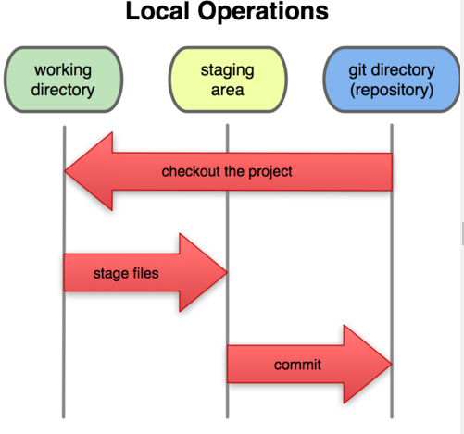

如上图，绿色是工作目录，中间黄色是缓存区，右边是git目录。三个区域也对应三种状态，我们把一个普通本地文件夹初始化git init 或者git clone url之后，这个文件夹中多了一个.git目录，这个就是git目录，它是本地和远端通信的媒介。在我们文件夹下的其他文件都是我们的工作目录。暂存区有时也叫缓存区，是我们修改完文件后先添加到的区域。

基本的 Git 工作流程如下：

1.在工作目录中修改某些文件。--编辑或新增文件

2.对修改后的文件进行快照，然后保存到暂存区域。 --git add

3.提交更新，将保存在暂存区域的文件快照永久转储到 Git 目录中。--git commit

分别对应文件的三种状态：如果是 Git 目录中保存着的特定版本文件，就属于已提交状态；如果作了修改并已放入暂存区域，就属于已暂存状态；如果自上次取出后，作了修改但还没有放到暂存区域，就是已修改状态。

常用命令：

SSH配置步骤：

打开git Bash

ssh-keygen -t rsa -C ["youremail@example.com"](mailto:\"youremail@example.com\")

登陆GitHub，打开“Account settings”，“SSH Keys”页面：

在Key文本框里粘贴id_rsa.pub文件的内容

git remote add origin [git@github.com:mongs/gittest.git](mailto:git@github.com:mongs/gittest.git)

初始化新建仓库：

git init

克隆仓库：

git clone url

设置作者相关信息：

git config --global user.name "用户名"

git config --global user.email "邮箱"

查看所有配置：

git config --list

查看当前状态

git status

将某个文件加入缓存区git add 文件名

将所有改动文件加入缓存区git add .

提交

将缓存区文件加入本地工作区git commit -m “描述信息”

对比

工作区-暂存区：git diff

暂存区-版本库 git diff --cached(--staged)

工作区-版本库 git diff master

同步远程仓库

查看远程仓库的名字 git remote

查看远程仓库的名字及地址 git remote -v

git remote origin 如果有提示:fatal: remote origin already exists. git remote rm origin

git push origin master

更新远程仓库到本地同步代码

把远端仓库内容拉取但是并不合并 git fetch

查看本地与远端区别 git diff master origin/master

合并 git merge origin/master

把远端仓库内容拉取并且自动合并 git pull

分之

查看分支 git branch

创建新分支但不切换 git branch 分支名

删除分支 git branch -d 分支名

强制删除（慎重） git branch -D 分支名

切换分支 git checkout 分支名

创建新分支并切换到新分支 git checkout -b 新分支名

合并分支 git merge

帮助

例如查看config使用方法：git help config